Нормативы размещения септика на участке
Я уверен, что большинство застройщиков хотели бы построить очистное сооружение на своем с соблюдением всех нормативов. Но, к сожалению, наша нормативная база настолько запутана и противоречива, что разобраться в этом самостоятельно бывает непросто. Запросы в интернете на эту тему могут только усложнить поиск истины, поскольку актуальная информация переплетается с советами «бывалых», а также мнениями теоретиков и практиков разного масштаба.
Все основные нормативы в нашем законодательстве были приняты в 80-х годах прошлого века для септиков с почвенной доочисткой. Такой класс очистных сооружений как Системы с полной биологической очисткой (другими словами Аэрационные установки) пока выпадают из поля зрения наших законотворцев. Поэтому здесь будут приведены выдержки из СНиП и Сводов правил, разработанных именно для септиков.
СП 42.13330.2011. Свод правил. Градостроительство. Планировка и застройка городских и сельских поселений. Актуализированная редакция СНиП 2.07.01-89*" (утв. Приказом Минрегиона РФ от 28.12.2010 N 820)
Согласно этому документу расстояние по горизонтали от подземных сетей канализации до следующих объектов:
До стволов деревьев | 1,5 м
До кустарников | Не регламентируется
До фундаментов зданий и сооружений | 3 м
До фундаментов ограждений предприятий, эстакад, опор контактной сети и связи | 1,5 м
До бортового камня улицы, дороги (кроме проезжей части, укрепленной обочины дороги) | 1,5 м
До наружной бровки кювета или подошвы насыпи дороги | 1 м
До фундаментов опор воздушной линии электропередачи, наружного освещения, до 35 кВ | 2 м

Расстояние по горизонтали между линиями бытовой канализации и другими соседними инженерными подземными сетями при их параллельном размещении:
До другой бытовой канализации | 0,4 м
До дренажа и дождевой канализации | 0,4 м
До силовых кабелей всех напряжений, а также кабелей связи | 0,5 м
До тепловых сетей | 1 м
До резервуарных газовых установок (наземных или подземных) вместимостью до 50м³ , считая от ограждения резервуарной установки (СП 62.13330) | 3,5 м
До надземных (наземных без обвалования) газопроводов:  до 0,1 Мпа (низкого давления)  до 0,3 МПа (среднего давления)  до 0,6 Мпа (высокого давления 1 кат.)  до 1,2 Мпа (высокого давления 2 кат.)  при пересечении, по вертикали  (СП 62.13330) | 1 м  1,5 м  2 м  5 м  0,4 м
Расстояние между линиями бытовой канализации и другими соседними инженерными сетями при вводе их в здание сельского поселения должно быть | не менее 0,5 м.

Расположение очистного сооружения рядом с границей участка (СП 53.13330.2011):
Сбор и обработку стоков душа, бани, сауны и хозяйственных сточных вод следует производить в фильтровальной траншее с гравийно-песчаной засыпкой или в других очистных сооружениях, расположенных на расстоянии | не ближе 1 м от границы соседнего участка.
Допускается использование выгребных устройств типа люфт-клозет и надворных уборных, а также одно и двухкамерных септиков с размещением от границ участка (в том числе и от забора соседа) | не менее 1 м.
Что касается нормативов на расстояния от жилого здания до различных элементов очистных сооружений, то рассмотрим документ Пособие по проектированию автономных инженерных систем одноквартирных и блокированных жилых домов (водоснабжение, канализация, теплоснабжение и вентиляция, газоснабжение, электроснабжение), МДС 40-2.2000. (на 2019 год статус данного Пособия – действующий, актуальный)
Согласно этому документу санитарно-защитную зону следует принимать:

от септика до жилого здания | 5 м
зону от фильтрующего колодца до жилого здания | 8 м
от полей подземной фильтрации до жилого здания | 15 м
от песчано-гравийного фильтра до жилого здания | 8 м
от фильтрующей траншеи до обслуживаемого жилого здания | 8 м
от установки очистки сточных вод с активным илом до обслуживаемого жилого здания | 8 м
от очистной установки с активной биопленкой до обслуживаемого жилого здания | 8 м

Эти же нормативы были указаны и в СНиП 2.04.03-85 , но в 2012 году его отменили и ввели СП 32.13330.2012 Канализация. Наружные сети и сооружения. Актуализированная редакция СНиП 2.04.03-85 (с Изменением N 1), где отсутствуют вообще все нормативы на расстояния от очистных сооружений до объектов застройки загородного участка. Все, что осталось – это рекомендации согласовывать очистные сооружения с организациями, осуществляющими государственный санитарный надзор.

В этом СП 32.13330.2012 осталась единственная ссылка на СанПин 2.2.1/2.1.1.1200-03 , где в разделе 7.1.13. Канализационные очистные сооружения указано:

п.3 Санитарно-защитные зоны для полей подземной фильтрации пропускной способностью до 15 м3/сутки СЗЗ следует принимать размером 50 м.

Помимо МДС 40-2.2000 в 2015 году увидел свет новый документ СТО НОСТРОЙ 2.17.176–2015 «ИНЖЕНЕРНЫЕ СЕТИ НАРУЖНЫЕ. АВТОНОМНЫЕ СИСТЕМЫ КАНАЛИЗАЦИИ С СЕПТИКАМИ И СООРУЖЕНИЯМИ ПОДЗЕМНОЙ ФИЛЬТРАЦИИ СТОЧНЫХ ВОД. ПРАВИЛА ПРОЕКТИРОВАНИЯ И МОНТАЖА, КОНТРОЛЬ ВЫПОЛНЕНИЯ, ТРЕБОВАНИЯ К РЕЗУЛЬТАТАМ РАБОТ»

Решением Совета Национального объединения строителей 21 июля 2015 года этот документ утвержден в качестве стандарта НОСТРОЙ–СТО СТРОЙ 2.17.176–2015.

Стандарт вводит в нормативное поле ряд отсутствующих в отечественных нормах терминов и определений, связанных с сооружениями почвенной очистки, устанавливает область их применения и правила устройства в зависимости от тех или иных условий строительства, а также предлагает единый унифицированный алгоритм расчета сооружений.

Стандарт распространяется на автономные системы канализации с септиками и сооружениями подземной фильтрации сточных вод (опять же, в нем ни слова не говорится про Аэрационные установки, как будто их не существует)

от септика до жилого здания | 5 м
расстояние от фильтрующего колодца до жилого здания | 8 м
расстояние от фильтрующей кассеты до жилого здания | 8 м
расстояние от фильтрующего сооружения, выполненного из туннелей или блоков, до жилого здания | 15 м
от полей подземной фильтрации производительностью до 15 м³/сутки санитарно-защитная зона составляет | 50 м

Как видите, разработчики почти полностью повторили МДС 40-2.2000, а также включили требования СанПин 2.2.1/2.1.1.1200-03 про 50 м от полей подземной фильтрации.
Еще из документа МДС 40-2.2000 нам может быть интересен пункт:
3.19. Расстояние от участка, используемого для отведения сточных вод в грунт до шахтных или трубчатых колодцев, используемых для питьевого водоснабжения, определяется наличием участков фильтрующих грунтов между водоносным горизонтом и пластами грунта, поглощающими сточные воды. При гарантированном отсутствии такой связи расстояние до колодцев должно быть не менее 20 м, при ее наличии - определяться гидрогеологическими службами с учетом направления потока подземных вод и его возможных изменений при водозаборе. Про скважины здесь не говорится.
О расстоянии до скважины более подробная информация дана в СанПиН 2.1.4.027-95 (Зоны санитарной охраны источников водоснабжения и водопроводов хозяйственно-питьевого назначения):
2.2.1.1. Водозаборы подземных вод должны располагаться вне территории промышленных предприятий и жилой застройки. Расположение на территории промышленного предприятия или жилой застройки возможно при надлежащем обосновании. Граница первого пояса устанавливается на расстоянии не менее 30 м от водозабора при использовании защищенных подземных вод и на расстоянии не менее 50 м при использовании недостаточно защищенных подземных вод.
3.2.1.3. Здания должны быть оборудованы канализацией с отведением сточных вод в ближайшую систему бытовой или производственной канализации или на местные станции очистных сооружений, расположенные за пределами первого пояса ЗСО (зоны санитарной охраны) с учетом санитарного режима на территории второго пояса.
В исключительных случаях при отсутствии канализации должны устраиваться водонепроницаемые приемники нечистот и бытовых отходов, расположенные в местах, исключающих загрязнение территории первого ЗСО при их вывозе.
Это означает, что в пределах 30-50 м от скважины возможна установка только герметичных выгребных ям. Ни септики, ни АУ здесь ставить нельзя. Чтобы получить разрешение на установку даже выгребной ямы необходимо иметь на руках Договор с ассенизаторами на вывоз отходов. А поля фильтрации и колодцы для рассасывания воды делать запрещается делать не только в первом, но и во втором поясе ЗСО:
3.2.3.1. Запрещается во втором поясе: размещение кладбищ, скотомогильников, полей ассенизации, полей фильтрации, навозохранилищ, силосных траншей, животноводческих и птицеводческих предприятий и других объектов, обусловливающих опасность микробного загрязнения подземных вод;
Если ширину первого защитного пояса ЗСО скважины можно определить как 30-50 м, то границы второго конкретно не прописаны и определяются на месте по фактическому составу грунта, направлению движения грунтовых вод и пр.
Но все это справедливо только для официально зарегистрированных скважин, которые занесены в реестр и используются для централизованного водоснабжения групп домов и целых населенных пунктов. Если ваш дом расположен рядом с такой городской или поселковой скважиной, то выполнять эти требования придется.
А по скважинам индивидуального пользования отдельных нормативов пока нет. Формально, придраться к тому, где вы размещаете септик на своем участке, можно, но на практике этим никто не занимается. Частные скважины как бы выпадают из правового поля
Так что, на каком расстоянии устанавливать септик или аэрационную установку от индивидуального источника водоснабжения – решайте сами.
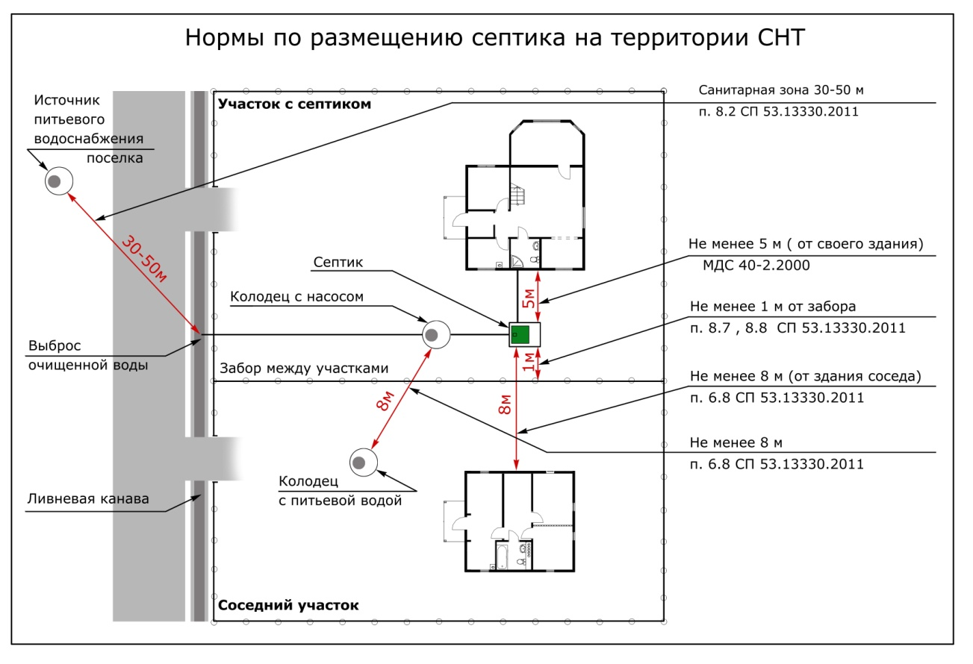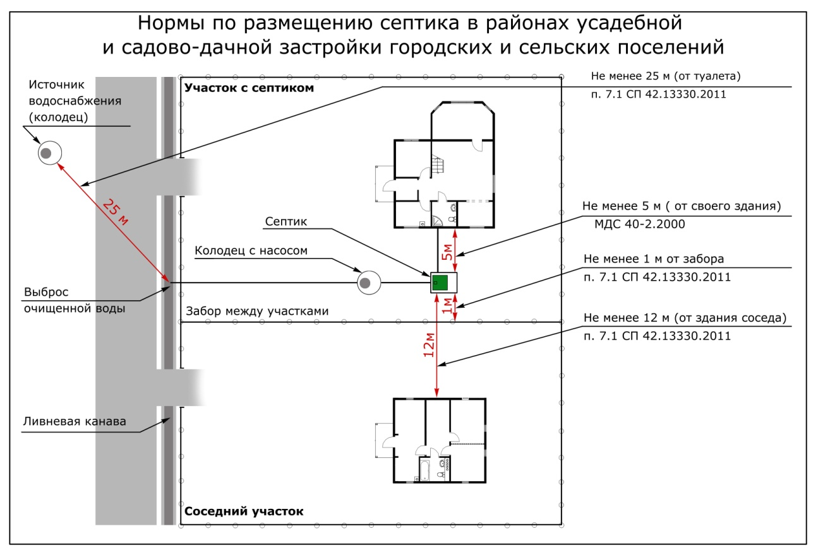
Для правильной установки очистного сооружения уточняйте в региональных и местных градостроительных нормативах, правилах землепользования и застройки, а при их отсутствии - в градостроительной документации типологию своей жилой застройки. Как видите, в зависимости от типа жилого поселка требования к установке септика могут отличаться.

